SANAT, TASARIM VE MİMARLIK FAKÜLTESİ
DANIŞMA KURULU
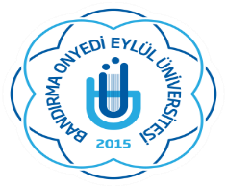

BİRİM DANIŞMA KURULU ÜYELERİ
ADI SOYADI | BİRİMİ
Prof. Dr. Eylem GÜZEL | Birim Yöneticisi – Dekan V.
Hüseyin BAHAR | Harita Mühendisi
Harun ALGÜL | Şehir Plancısı
Oktay SOYLU | Ajans Sahibi
Mehmet Ali OZAR | Mimar
 | Mezun
Tolga Akın ÖZBUDAK | Öğrenci Temsilcisi

